ubuntu16.04安装百度网盘（使用deepin-wine）2019年3月亲测可用以及安装MATLAB的技巧
2019年03月19日 16:39:47 MAUM 阅读数 1431更多
分类专栏： linux使用
版权声明：本文为博主原创文章，遵循 CC 4.0 BY-SA 版权协议，转载请附上原文出处链接和本声明。
本文链接：https://blog.csdn.net/maum61/article/details/88666037
ubuntu16.04安装百度网盘（使用deepin-wine）
按照下面链接进行安装，但是对于小白来说，描述还是过于精简，对于一些白痴问题没有详细说明，我碰到的问题汇总一下。
https://gitee.com/wszqkzqk/deepin-wine-for-ubuntu
1、下载，其实用git或直接按照windows下下载方法一样。
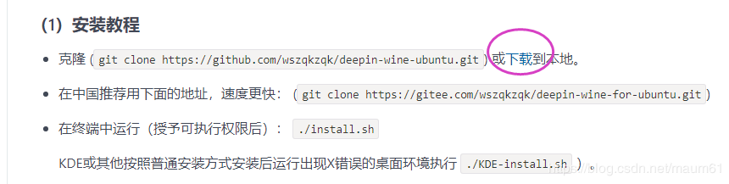
2、文件下载到哪儿了？哎，这么简单问题，找了半天。。。真的是小白。。打开文件夹图标，左侧列表里面有“下载”，点开，就在里面。
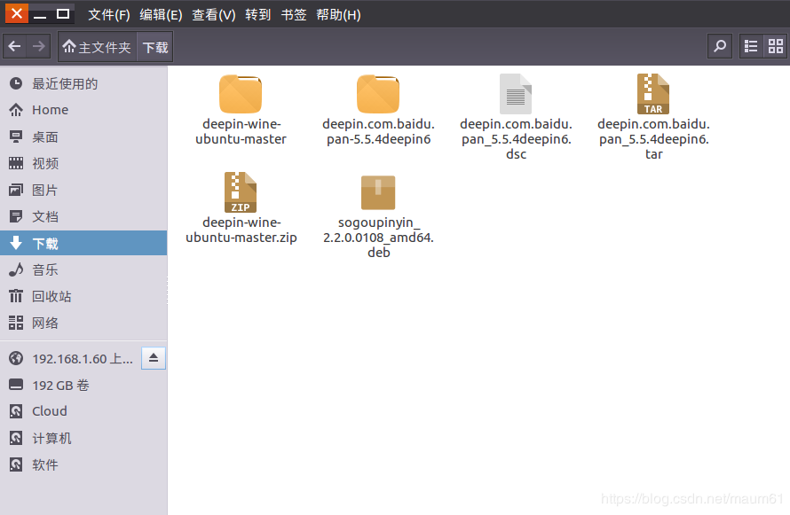
3、怎么解压，，根据文件名来，命令行里面可以用xz -d tar -xvf 。或者找到文件，直接双击，提取，简单粗暴。
4、好不容易下载完解压完，安装百度网盘，点进去，下载
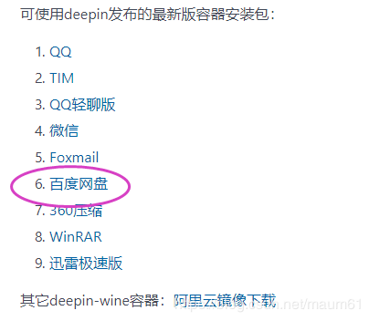
又出幺蛾子了，解压完，进到文件夹下面，使用sudo dpkg -i <filename>安装的时候，提示。。。依赖关系之类的，
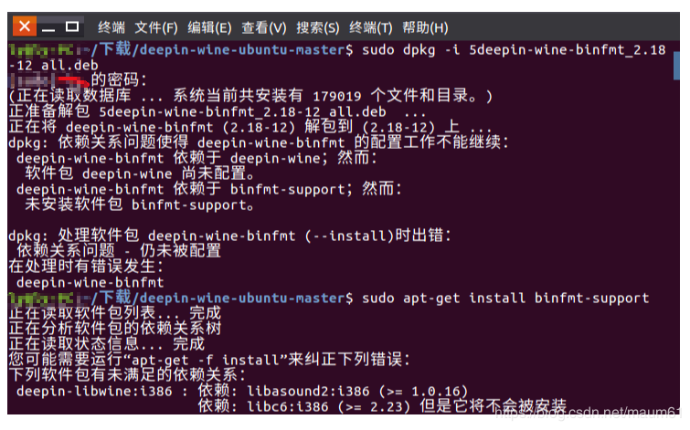
正在一筹莫展的时候，命令行给了救命提示： sudo apt-get -f install（不指定软件包的名称运行）然后就。。一堆一堆的安装过程提示。然后就可以了。。可能是刚才根本就没把deepin-wine安装对。
接下来就可以顺利安装百度网盘了，cd 到解压好的文件夹里，执行
sudo dpkg -i deepin.com.baidu.pan_5.5.4deepin6_i386.deb
就可以安装好啦
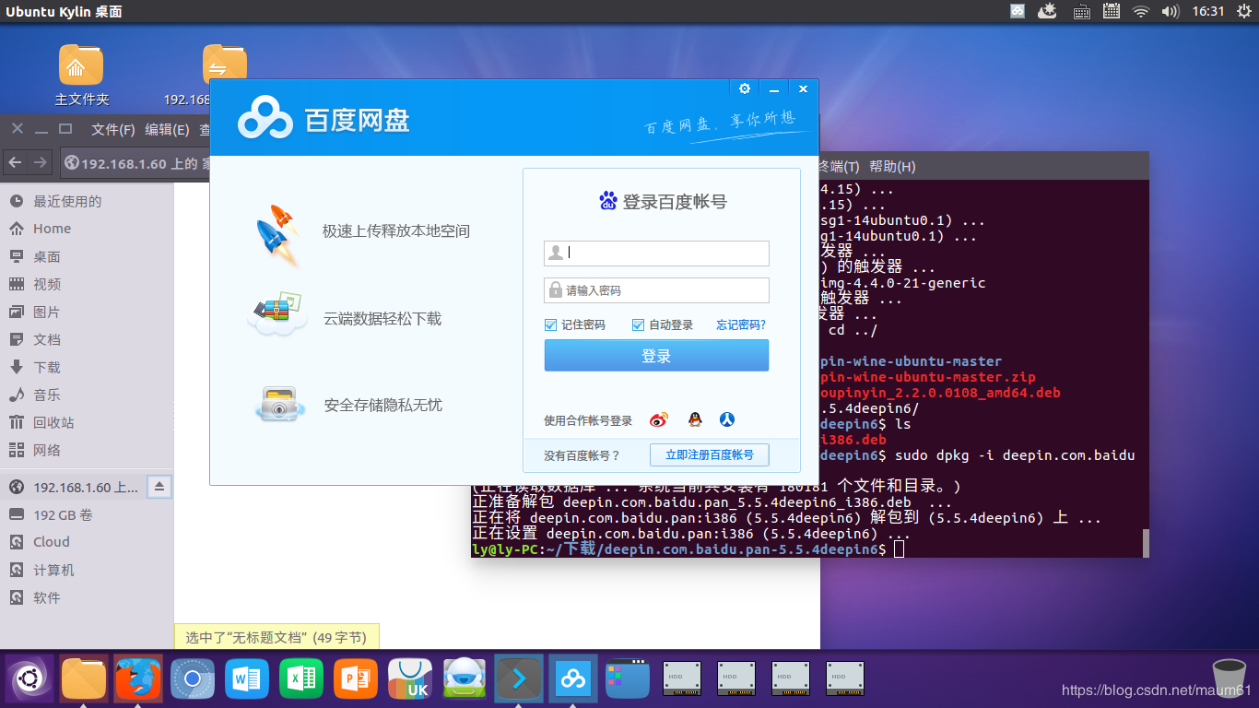
第一次安装完，内存太小，重新安装。结果又悲剧了，安装完，又从easyBCD使用windows引导，结果在重启后选择ubuntu，启动不了。查了半天，发现是设置的问题，在选择easyBCD的type时，选择GRUB 2，然后再启动，OK，搞定了~
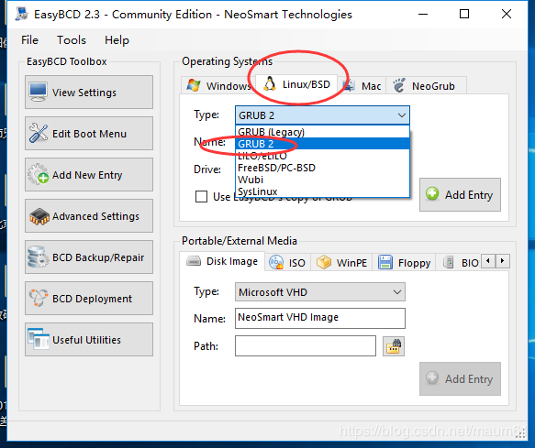
今天matlab终于按照教程安装好了，百度上搜 “UBuntu 16.04安装Matlab 2016b教程”，我就是参考这篇文章装好的。但是最后一点出问题了，在设置MATLAB启动快捷键时，权限没设置好，导致快捷键启动失败。又参考另一篇博文，终于搞定～
使用下面的命令，即可使用普通用户权限打开matlab。需要cd到你安装matlab的那个那个文件夹下执行这个命令。
sudo chmod -R a+rw ~/.matlab

